FIABA
DI
TOMMY E LIA

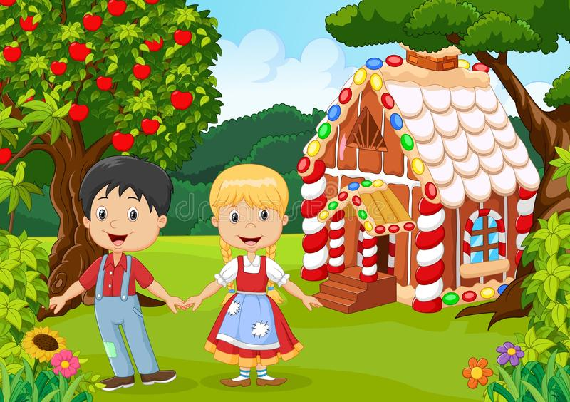

Nella città di Riccione, viveva una famiglia composta dai genitori e da due figli: Tommy e Lia.
I bambini vivevano felici con la loro famiglia nel loro paese.
Un giorno decisero di fare una bella gita in un bosco.
I bambini si allontanarono e persero i loro genitori.
Cammina, cammina, si fece buio. Tommy e Lia cominciarono ad avere paura.
Udirono da lontano un rumore. I bimbi fecero un sobbalzo. Chi aveva parlato?
”Sono io, sono qui!”. Lia fu la prima a vederlo e disse: “Un corvo che parla?”. Il corvo rispose :“ In realtà io sono un nano dalla barba bianca che ha subi’to un incantesimo. Vi siete persi? Io conosco bene questo bosco, vi accompagno”.
Ad un certo punto si trovarono davanti una casa fantastica fatta di cioccolato, torrone e marzapane.
“Che meraviglia!” esclamò Lia. “Pancia mia fatti capanna!”. Disse entusiasto Tommy.
La realtà superava la fantasia.
A fianco della porta c’erano bastoni di zucchero; le pietre del sentiero erano caramelle di tutti i gusti: fragola, limone, banana, menta…
Quando si avvicinarono alla casa si apri’ la porta e una vecchietta sdentata, li incoraggiò ”Avanti, entrate figlioli, siete arrivati in tempo, ho appena finito di fare questa torta che dice MANGIAMI. Volete assaggiarla?” “Certamente” disse Tommy.
I due bambini cominciarono a mangiare tutto quello che la donna gli portava. Poi una volta sazi, decisero di andarsene. “Grazie buona signora. Non ne possiamo più di mangiare, torneremo a trovarla un’altra volta. E’ stata buona con noi.” disse Lia.
“Il bosco è già buio, fermatevi a dormire qui. Domani sarà un altro giorno.” Disse la vecchietta.
I bimbi risposero “Non possiamo, i nostri genitori ci stanno aspettando!”.
“Avete ragione” rispose lei “allora prendo una torcia e vi accompagno a cercarli”.
Piano piano si incamminarono in un sentiero del bosco, stando attenti ai vari pericoli.
Cammina, cammina, sentirono delle voci “Tommy! Lia! Dove siete?” “Siamo qui mamma!”. Da lontano videro i genitori e felici li andarono ad abbracciare.
I genitori dissero “Ma perché vi siete allontanati? Non dovete mai allontanarvi da noi!”
La vecchietta decise di invitare tutta la famiglia a cena.
Arrivati tutti nella casina di cioccolato, i genitori dissero “Ma qui si mangiano solo dolci? Ci verrà male alla pancia e i denti cariati!”.
Cominciano a fare un giro intorno alla casa e videro che c’era tanta terra e per ringraziare la vecchietta decisero di fare un orto dove coltivare frutta e verdura.
L’indomani tutti insieme si misero a coltivare: pomodori, cetrioli, insalata e cavolfiori, e tutti i giorni innaffiarono e la verdura cresceva con tanto vigore.
Appena pronta da raccogliere, fecero un bel banchetto di cibi succulenti.
E da quel giorno la vecchina e i bimbi cominciarono a mangiare cose sane e nutrienti.

